单位(子单位)工程质量竣工验收记录
表 G.O.1-1 GB50300-2001
工程名称 振华科技大厦B 楼 结构类型 框剪 层数/建筑面积 22 层/12715.00 ㎡

施工单位 贵州建工集团第一建筑工程公司 技术负责人
开工日期
2003 年 2 月 20 日

项目经理
序号 项 目
项目技术负责人

验收记录
竣工日期

验收结论

- 分部工程

- 质量控制资料核查

安全和主要使用功能
3
核查及抽查结果

- 观感质量验收
共 1 分部,经查符合标准及设计要求 分部
共 项,经审查符合要求 项, 经鉴定符合规定要求 项
共核查 项,符合要求 项, 共抽查 项,符合要求 项,
经返工处理符合要求 项共抽查 项,符合要求 项, 不符合要求 项

- 综合验收结论

参
加 (公章) 验
建设单位

(公章)
监理单位
施工单位(公章)
设计单位(公章)

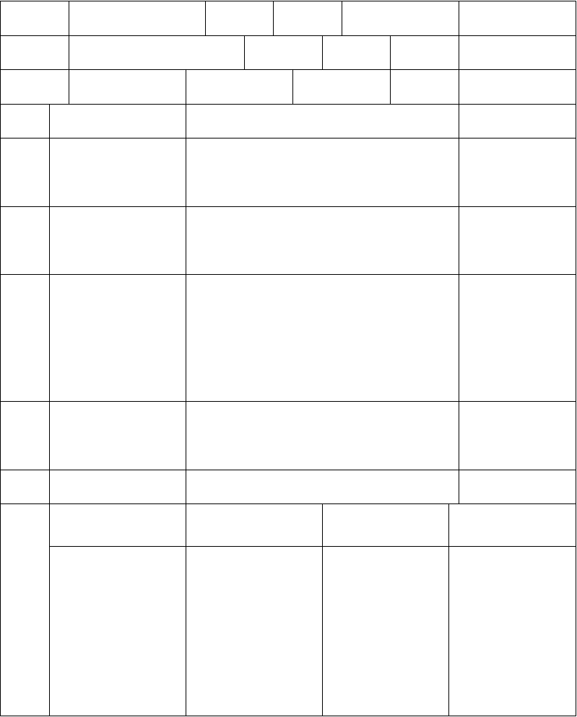
单位(项目)负责人：
收
单
位 年 月 日
单位(项目)负责人：

年 月 日
单位(项目)负责人： 单位(项目)负责人：

年 月 日 年 月 日

单位(子单位)工程质量竣工验收记录
表 G.O.1-1 GB50300-2001

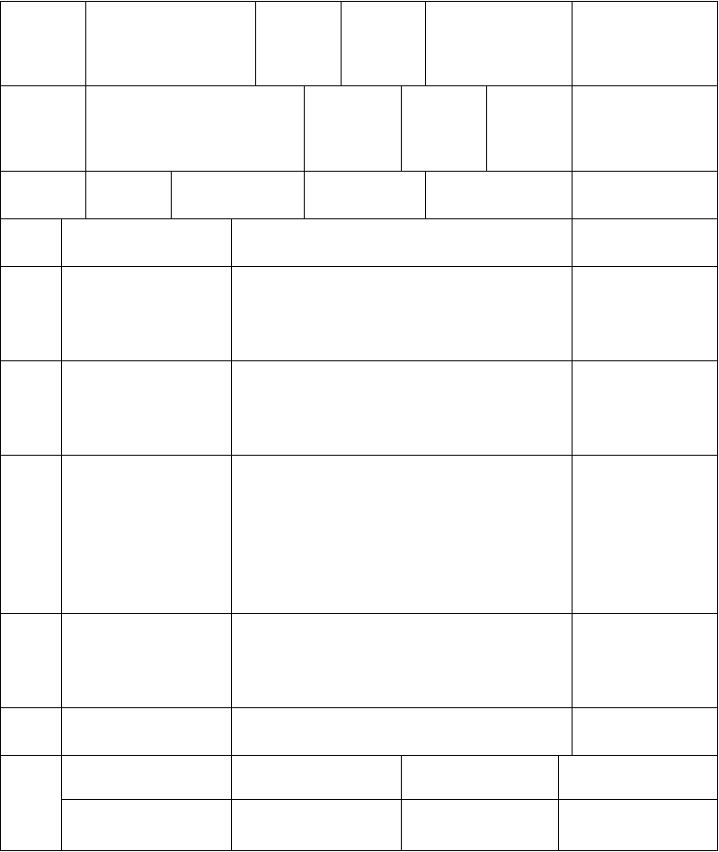
工程名称 下麦老湾塘壹期拆迁
安置房 3#楼工程
结构类型 砖混 层数/建筑面积 6 层/3089.45m2

施工单位 汕头市潮阳建筑工程总公司 技术负责人 叶炳强

开工日期
2011 年 10 月 8
日

项目经理
谢敬理 项目技术负责人 郑邦文
竣工日期

序号 项 目
验收记录
验收结论

- 分部工程

- 质量控制资料核查

安全和主要使用功能
3
核查及抽查结果

- 观感质量验收
共 分部,经查符合标准及设计要 求 分 部
共 项,经审查符合要求 项, 经鉴定符合规定要求 项
共核查 项,符合要求 项, 共抽查 项,符合要求 项, 经返工处理符合要求 项
共抽查 项,符合要求 项, 不 符 合 要 求 项

- 综合验收结论参 建设单位 加 (公章)

(公章)

监理单位

施工单位(公章)

设计单位(公章)


验
单位(项目)负责人：
总监理工程师：
单位负责人：
单位(项目)负责人：
收
单
年
月
日
年
月
日
年
月
日
年
月
日
位

单位(子单位)工程质量竣工验收记录
表 G.O.1-1 GB50300-2001
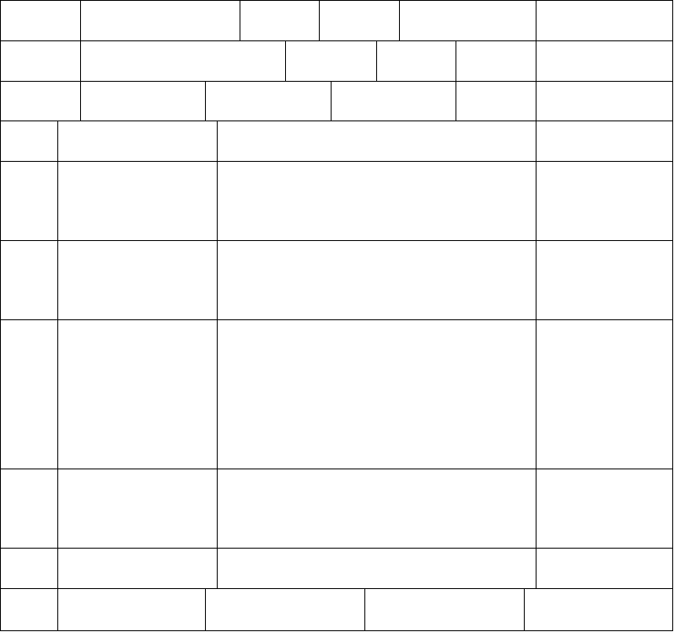
工程名称 振华科技大厦B 楼 结构类型 框剪 层数/建筑面积 22 层/12715.00 ㎡

施工单位 贵州建工集团第一建筑工程公司 技术负责人
开工日期
2003 年 2 月 20 日

项目经理
序号 项 目
项目技术负责人

验收记录
竣工日期

验收结论

- 分部工程

- 质量控制资料核查

安全和主要使用功能
3
核查及抽查结果

- 观感质量验收
共 1 分部,经查符合标准及设计
要求 1 分 部
共 3 项,经审查符合要求 3 项,
经鉴定符合规定要求 3 项
共核查 3 项,符合要求 3 项,

共抽查 1 项,符合要求 1 项, 经返工处理符合要求 项 共抽查 1 项,符合要求 1 项 ,
不符合要求 项

- 综合验收结论

建设单位
监理单位 施工单位
设计单位

单位（子单位）工程质量控制资料核查记录
参
加
(公章)
(公章)
(公章)
(公章)
验
单位(项目)负责人： 单位(项目)负责人：
单位(项目)负责人：
单位(项目)负责人：
收
单
年
月
日
年
月
日
年
月
日
年
月
日
位
表 G.O.1-2 GB50300-2001
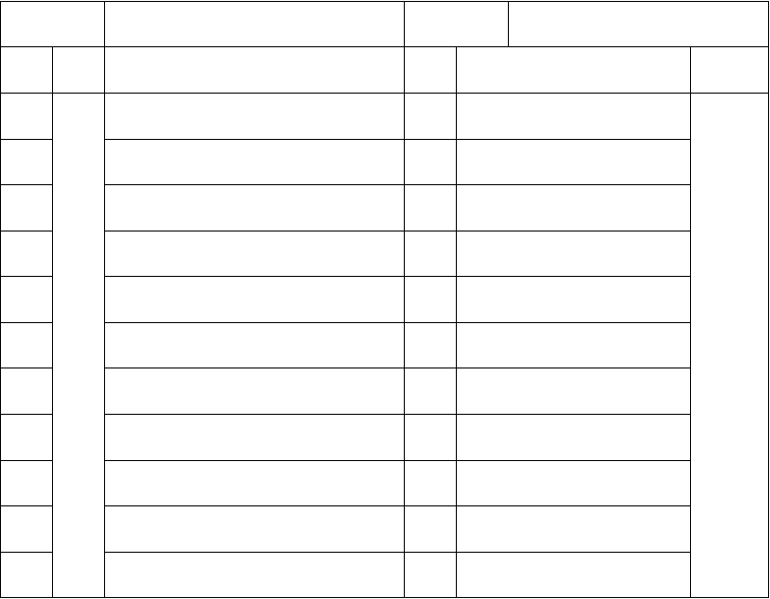
工程名称
下麦老湾塘壹期拆迁安置房 4#楼
施工单位
汕头市潮阳建筑工程总公司
序号 项目
资 料 名 称
份数
核查意见
核查人
1
图纸会审、设计变更、洽商记录
2
工程定位测量、放线记录
3
原材料出厂合格证、进场检（试）验报告
4
施工实验报告及见证检测报告
5
建
筑与结
构
隐蔽工程验收记录
6
施工记录
7
预制构件、预拌混凝土合格证
8
地基、基础、主体结构检验及抽样检测资料
9
分项、分部（子分部）工程质量验收记录
10
工程质量事故调查处理资料
11
新材料、新工艺施工记录

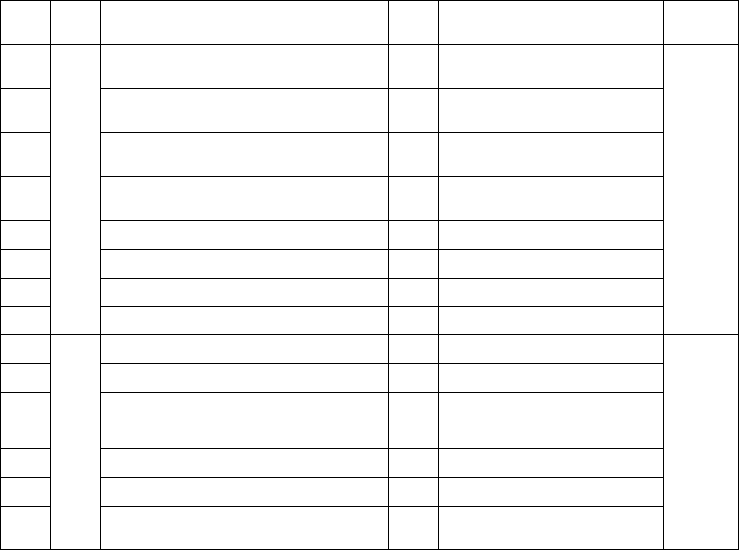
12
1
图纸会审、设计变更、洽商记录
2
材料、配件出厂合格证及检场（试）验报告
3
给
排水与采暖
管道、设备强度试验、严密性试验记录
4
隐蔽工程验收记录
5
6
7
8
1
2
3
4
5
6
7
系统清洗、灌洗、通水、通球试验记录
施工记录
分项、分部（子分部）工程质量验收记录
建
筑电
气
图纸会审、设计变更、洽商记录
材料配件出厂合格证及进场检（试）验报告电气设备调试记录
接地、绝缘电阻测试记录隐蔽工程验收记录
施工记录
分项、分部（子分部）质量验收记录
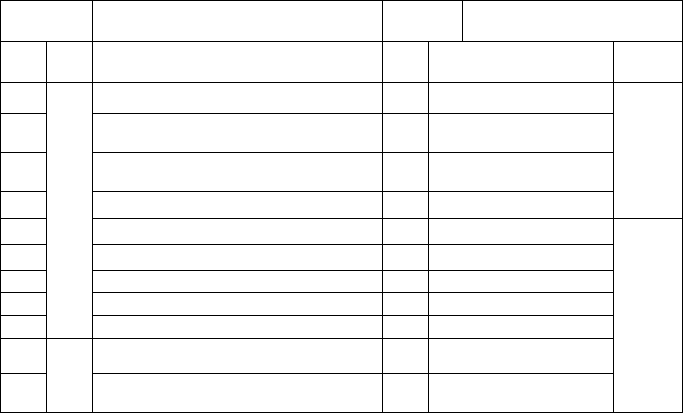续表
工程名称
下麦老湾塘壹期拆迁安置房 4#楼
施工单位
汕头市潮阳建筑工程总公司
序号 项目
资 料 名 称
分数
核查意见
核查人
1
2
3
4
5
通
风与空
调
图纸会审、设计变更、洽商记录
材料、配件出厂合格证书及进场检（试） 验报告
制冷、空调、水管强度试验、严密性试验记录
隐蔽工程验收记录
制冷设备运行调试记录
2
材料、配件、设备出厂合格证及进场检
（试）验报告

6 |  | 通风、空调系统调试记录
7 |  | 施工记录
8 |  | 分项、分部工程质量验收记录
9
1 | 电 | 图纸会审、设计变更、洽商记录

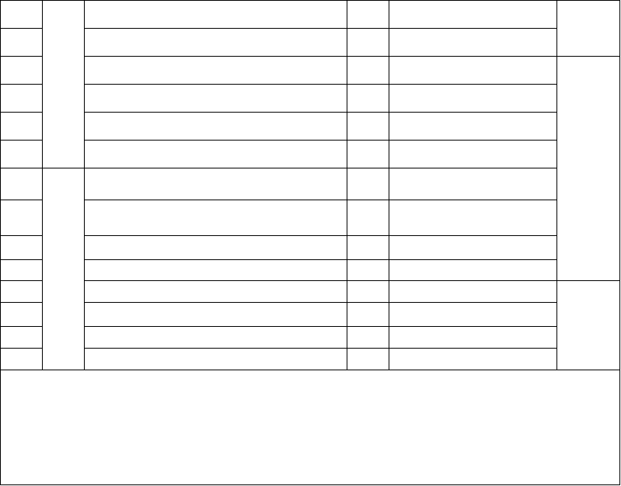
3
4
5
6
7
8
1
2
3
4
5
6
7
8
结论：
梯
隐蔽工程验收记录
施工记录
接地、绝缘电阻测试记录 负荷试验、安全装置检查记录
分项、分部（子分部）工程质量验收记录
建
筑智能
化
图纸会审、设计变更、洽商记录
材料、配件、设备出厂合格证及进场检
（试）验报告
隐蔽工程验收记录
系统功能测定及设备调试记录系统技术、操作和维护手册 系统管理、操作人员培训记录系统检测报告
分项、分部（子分部）工程质量验收报告
施工单位项目经理：
年
月 日 总监理工程师：
（建设单位项目负责人）
年
月
日

单位（子单位）工程安全和功能检验资料核查及主要功能抽查记录
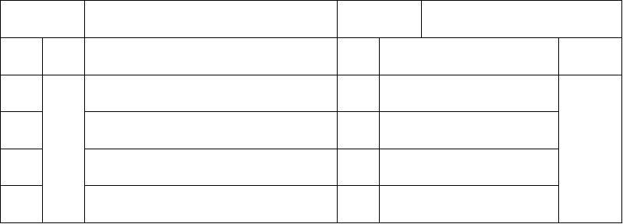表 G.O.1-3 GB50300-2001
工程名称
下麦老湾塘壹期拆迁安置房 3#楼
施工单位
汕头市潮阳建筑工程总公司

序号 | 项目 | 安全和功能检查项目 | 份数 | 核查意见 | 核查人
1 | 建 | 屋面淋水试验记录
2 | 筑 | 地下室防水效果检查记录
3 | 与 | 有防水要求的地面蓄水试验记录
4 | 结 | 建筑物垂直度、标高、全高测量记录

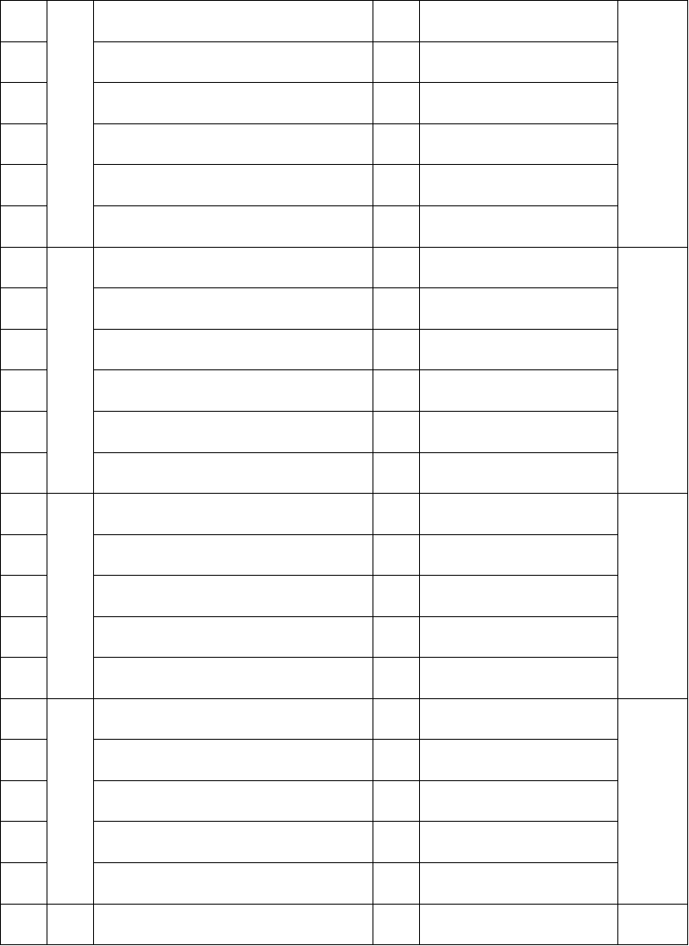
5 | 构 | 抽气（风）道检查记录
6 |  | 幕墙及外窗气密性、水密性、耐风压检测报告
7 |  | 建筑物沉降观测测量记录
8 |  | 节能、保温测试记录
9 |  | 室内环境检测报告
10
1 | 给 | 给水管道通水试验记录
2 | 排 | 暖气管道、散热器压力试验记录
3 | 水 | 卫生器具满水试验记录
4 | 与 | 消防管道、燃气管道压力试验记录
5 | 采 | 排水干管通球试验记录
6 | 暖
1 |  | 照明全负荷试验记录
2 | 电 | 大型灯具牢固性试验记录
3 |  | 避雷接地电阻测试试验记录
4 | 气 | 线路、插座、开关接地检验记录
5
1 | 通 | 通风、空调系统试远记录
2 | 风 | 风量、温度测试记录
3 | 与 | 洁净室洁净度测试记录
4 | 空 | 制冷机组试运行凋试记录
5 | 调
1 | 电 | 电梯运行记录

2 | 梯 | 电梯安全装置检测记录
1 | 智 | 系统试运行记录
2 | 能 | 系统电源及接地检测报告
3 | 建  筑

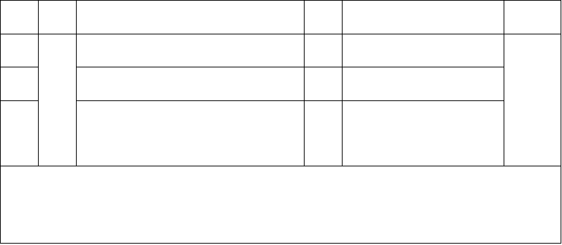单位（子单位）工程观感检查记录
结论：
施工单位项目经理：
年
月
日
总监理工程师：
（建设单位项目负责人）
年
月
日
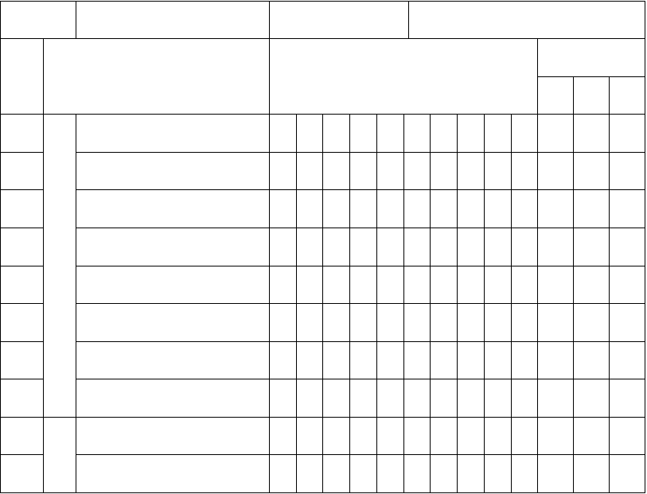表 G.O.1-4 GB50300-2001
工程名称
下麦村壹期拆迁安置 3#楼
施工单位
汕头市潮阳建筑工程总公司
质量评价
序号
项
目
抽查质量状况
好
一般 差
1
室外墙面
2
变形缝
建
3
水落管，屋面
筑
4
室内墙面
与
5
室内顶棚
结
6
室内地面

 | 构
7 |  | 楼梯、踏步、护拦
8 |  | 门窗
1 | 给 | 管道接口、坡度、支架
2 | 排 | 卫生器具、支架、阀门

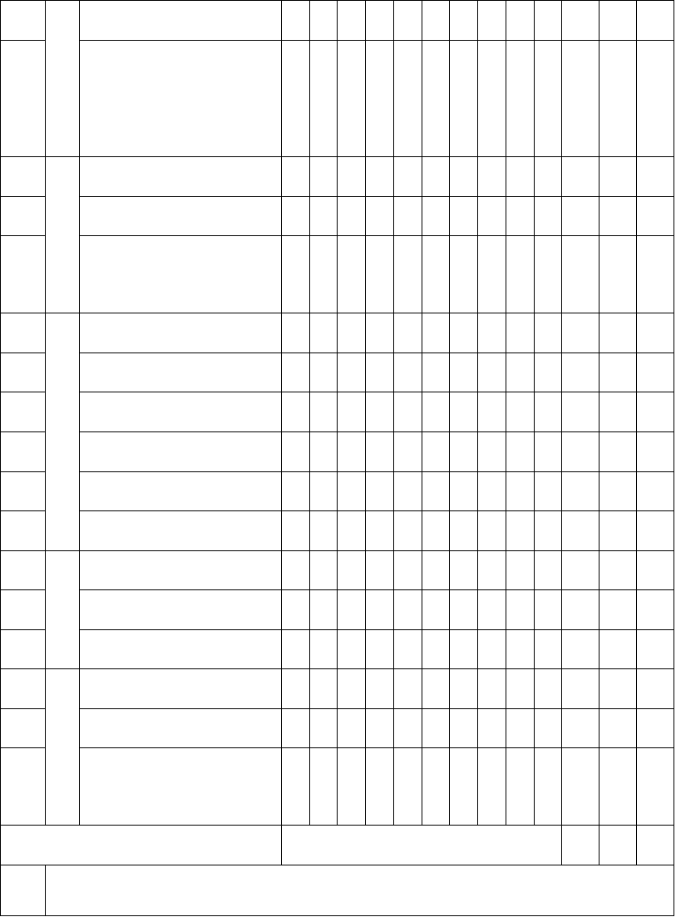
3 | 水  与 | 检查口、扫除口、地漏
4 | 采 | 散热器、支架
 | 暖
1 | 建 | 配电箱、盘、板、按线盒
2 | 筑  电 | 设备器具、开关、插座
- 防雷、接地
气

- 风管、支架
通
- 风口、风阀
风
- 风机、空调设备
与
- 阀门、支架
空
- 水泵、冷却塔
调
- 绝热
- 运行、平层、开关门
电
- 层门、信号系统
 | 梯
3 |  | 机房
1 | 智 | 机房设备安装及布局
2 | 能  建 | 现场设备安装

3
筑

观感质量综合评价 好

检查结论

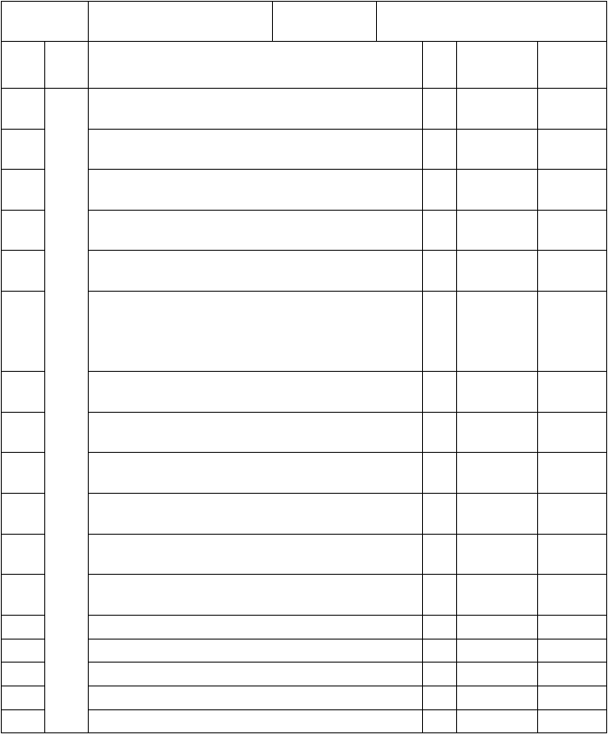
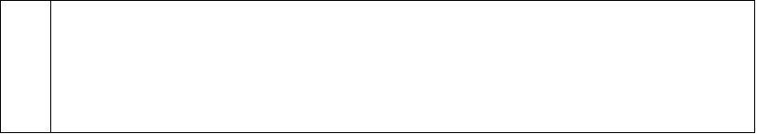工程名称 国贸广场(幕墙) 施工单位 贵州建工集团第一建筑工程公司
施工单位项目经理：
总监理工程师：
年 月 日
（建设单位项目负责人）
年 月 日
工程质量控制资料核查表

序 项 资 料 名 称号 目
1 图纸会审、设计变更、洽商记录
份 检查意见数
合格
核查人

2 | 原材料出厂合格证书及进场（试）验报告 | 94 | 合格
 | 施工试验报告及见证检测报告 | 6 | 合格
 | 注： 杭州“远大”化学螺栓是由中铁二局第一
处试验室检验、检验大于设计 10.0KN，化学螺
栓
 | 抗拉拔达到要求检验合格。上海华硅精细化工有
 | 限公司 6S 建筑用硅酮结构密封胶、6C 幕墙专用
 | 耐候胶由上海华硅有限公司技术部检验，检验相

容性报告合格。

- 隐蔽工程验收记录
- 分项分部工程质量验收记录
55 合格
14 合格

以上内容仅为本文档的试下载部分，为可阅读页数的一半内容。如要下载或阅读全文，请访问：https://d.book118.com/275113303130011034

